**Bac 2021 Liban Centres étrangers Spécialité physique-chimie Correction ©** [**https://labolycee.org**](https://labolycee.org) **EXERCICE A : LES SUPERCONDENSATEURS (5 POINTS)**

**1.** Les valeurs usuelles des capacités des condensateurs utilisés en classe ou en électronique s’expriment en mF, µF, nF ou pF ; soient des valeurs beaucoup plus petites que celle du supercondensateur (400 F).

**2.** D’après la formule,

*des armatures de très grandes surfaces* en effet si la surface *S* augmente alors la capacité du condensateur augmente

*très rapprochées* de même si la distance *d* séparant les deux armatures diminue alors la capacité augmente.

**3. **

Or ** ** Car *C* est une constante

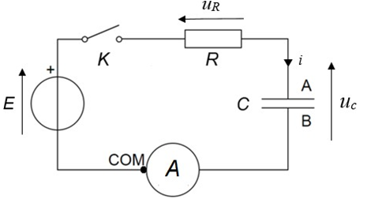**4.** En appliquant la loi des mailles pour le circuit de la figure 1 :



Or  

Il vient : 



Avec τ =*R*.*C*, on retrouve bien .

**5.** Vérifions que les solutions de cette équation différentielle sont de la forme : 

Calculons  : 

 =  car *E* est une constante

 car *A* est une constante



Remplaçons *u*c(*t*) et  dans l’équation différentielle :





 On retrouve l’équation différentielle donc  est bien une solution de l’équation différentielle.

Pour trouver la constante A, on utilise les conditions initiales à *t* = 0 s alors *u*c(*t*=0) = 0





Donc *A* = –*E*

# Étude expérimentale et détermination de la valeur de la capacité

**6.** *τ* = *R*.*C*1

On détermine la valeur de tau graphiquement, elle correspond à l’abscisse du point d’intersection de la courbe avec la droite *u*C = 63%.E

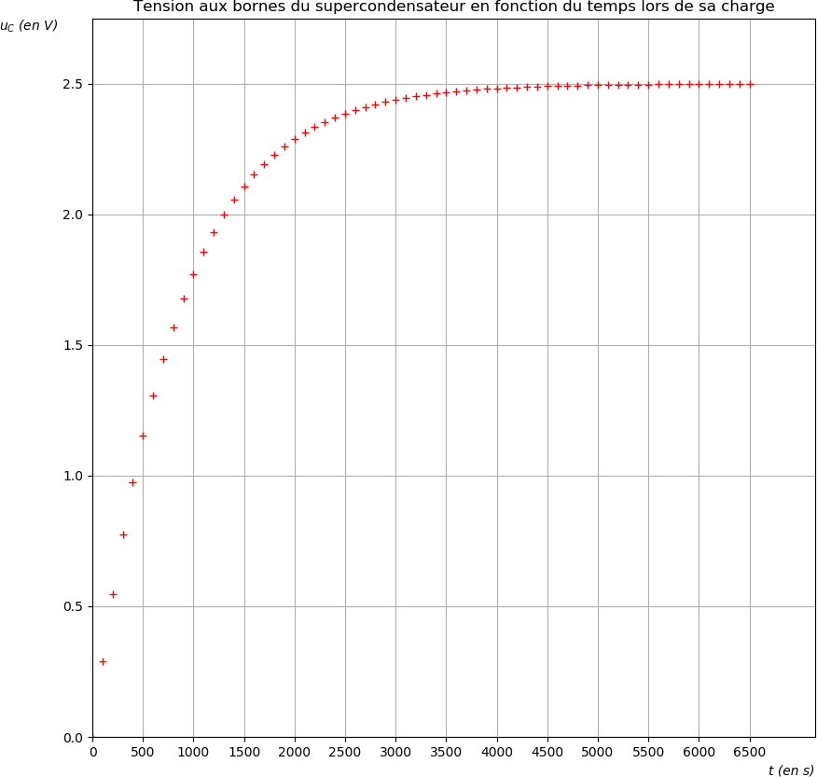

0,63×E = 0,63×2,5 = 1,6 V



= 3,8×102 F

τ = 750 s

1,6 V

**7.** *u*() = 1,175 s que l’on arrondit par excès à un seul chiffre significatif soit 2 s



**8.**    = 4,1×102 F

 = 20,4 F = 2×101 F

**9.** = = 0,35 < 2 ainsi la valeur mesurée est en accord avec celle donnée par le fabricant.